**E-gylchgrawn Crefydd, Gwerthoedd a Moeseg: Medi 2024**

**Teitl: Mis Hanes Pobl Dduon**

| **Teitlau** | **Beth yw Mis Hanes Pobl Dduon?** | **Beth mae’n ei olygu i fod yn Gymro/Gymraes?** | **Creu Enfys o Fyd** |
| --- | --- | --- | --- |
| **Rhesymeg** | **YMWADIAD:** Mae'r Nodiadau i Athrawon wedi'u diweddaru er mwyn gallu defnyddio'r adnodd drwy Gwricwlwm i Gymru. Wedi dweud hynny, mae cynnwys yr erthyglau wedi'i archifo ac nid yw'r wybodaeth wedi'i diweddaru. Mae'r erthyglau yn cael eu cadw ar y wefan gan fod y cynnwys yn parhau i fod yn berthnasol i Gwricwlwm i Gymru: Crefydd, Gwerthoedd a Moeseg.  **Pedwar diben 'Cwricwlwm i Gymru - Cwricwlwm am Oes'**  **Drwy ddysgu am Mis Hanes Pobl Dduon fel rhan o'u gwersi addysg Crefydd, Gwerthoedd a Moeseg, bydd cyfleoedd i ddysgwyr ddatblygu yn:**  • Ddysgwyr uchelgeisiol, galluog sy'n gallu egluro'r syniadau a'r cysyniadau maen nhw'n eu dysgu;  • Unigolion iach a hyderus sydd â gwerthoedd cadarn ac sy'n sefydlu eu credoau ysbrydol a moesol;  • Cyfranogwyr mentrus, creadigol sy'n rhoi o'u hegni a'u sgiliau er budd pobl eraill;  • Dinasyddion moesol, dysgedig a fydd yn ymgysylltu â materion cyfoes yn seiliedig ar eu gwybodaeth a'u gwerthoedd.  **Crefydd, Gwerthoedd a Moeseg yn y Cwricwlwm i Gymru**  Drwy ddarllen a defnyddio'r erthyglau yn eu gwersi Crefydd, Gwerthoedd a Moeseg, caiff dysgwyr gyfleoedd i:   * Ymgysylltu â chwestiynau athronyddol a thyngedfennol, a'u harchwilio * Ymgymryd ag ymholiadau ac ymgysylltu â ffynonellau o ddoethineb ac athroniaethau * Datblygu a mynegi eu safbwyntiau dysgedig eu hunain * Defnyddio eu gwybodaeth a'u dealltwriaeth am safbwyntiau byd-eang crefyddol a heb fod yn grefyddol i feddwl yn feirniadol am eu gwerthoedd eu hunain * Archwilio'r ffyrdd mae argyhoeddiadau athronyddol crefyddol a heb fod yn grefyddol wedi dylanwadu ar brofiad dynol drwy gydol hanes * Gwerthuso amrywiaeth o ffynonellau crefyddol a heb fod yn grefyddol a defnyddio tystiolaeth ohonynt i ymgysylltu â materion moesegol a moesol * Archwilio credoau ac arferion pobl yn eu cymuned, yng Nghymru ac yn y byd ehangach ac ymateb yn sensitif iddynt * Datblygu gwerthoedd cadarn a sefydlu eu credoau moesol a'u hysbrydolrwydd * Trafod eu persbectifau eu hunain a phersbectifau eraill, a myfyrio arnynt   **Y lens Crefydd, Gwerthoedd a Moeseg**  Drwy ddarllen a defnyddio'r erthyglau yn eu gwersi Crefydd, Gwerthoedd a Moeseg, caiff dysgwyr gyfleoedd i archwilio amrywiaeth o gysyniadau yn ymwneud â Chrefydd, Gwerthoedd a Moeseg drwy'r **is-lensys isod:**  • Chwilio am ystyr a diben;  • Y byd naturiol a phethau byw;  • Hunaniaeth a pherthyn;  • Awdurdod a dylanwad;  • Perthnasoedd a chyfrifoldeb;  • Gwerthoedd a moeseg;  • Taith bywyd;  *Noder bod Crefydd, Gwerthoedd a Moeseg yn cael eu pennu'n lleol drwy faes llafur cytunedig. Mae gan bob awdurdod lleol ei faes llafur cytunedig ei hun ar gyfer Crefydd, Gwerthoedd a Moeseg y mae'n rhaid i ysgolion ei ystyried. Mae pob maes llafur sydd wedi'i gytuno wedi ystyried fframwaith y Cwricwlwm i Gymru a chanllawiau Crefydd, Gwerthoedd a Moeseg y cyfeirir atynt uchod ac isod.  **Dolenni Defnyddiol:**  **Canllawiau Crefydd, Gwerthoedd a Moeseg -** [**https://hwb.gov.wales/curriculum-for-wales/humanities/designing-your-curriculum/#religion,-values-and-ethics-guidance**](https://hwb.gov.wales/curriculum-for-wales/humanities/designing-your-curriculum/#religion,-values-and-ethics-guidance)   **Canllawiau Dyniaethau Hwb -** [**https://hwb.gov.wales/curriculum-for-wales/humanities**](https://hwb.gov.wales/curriculum-for-wales/humanities)  **Datganiadau o'r hyn sy'n bwysig -** [**https://hwb.gov.wales/curriculum-for-wales/humanities/statements-of-what-matters/**](https://hwb.gov.wales/curriculum-for-wales/humanities/statements-of-what-matters/) **Themâu Trawsgwricwlaidd -** [**https://hwb.gov.wales/curriculum-for-wales/humanities/designing-your-curriculum/#cross-cutting-themes**](https://hwb.gov.wales/curriculum-for-wales/humanities/designing-your-curriculum/#cross-cutting-themes) | | |
| **Geirfa allweddol** |  | Diwylliant – y syniadau, arferion ac ymddygiad cymdeithasol sydd gan bobl neu gymdeithas benodol.  Hunaniaeth – pwy yw person, neu rinweddau person/grŵp sy'n eu gwneud yn wahanol i eraill.  Traddodiad – arferion neu gredoau o genhedlaeth i genhedlaeth, neu'r ffaith eu bod yn cael eu pasio ymlaen fel hyn.  Unigryw – bod yr unig un o'i fath; yn annhebyg i unrhyw beth arall.  Y Welsh Not – darn o bren ar gortyn a roddwyd i blant a gawsai eu dal yn siarad Cymraeg mewn ysgolion yn y 19eg ganrif. Byddai'r plentyn oedd yn ei wisgo ar ddiwedd y dydd yn cael ei gosbi.  Eisteddfod – gŵyl genedlaethol yn y Gymraeg.  Balchder – bod yn falch.  Treftadaeth – yn ymwneud â phethau o werth pensaernïol, hanesyddol neu naturiol arbennig ac sy'n cael eu cadw ar gyfer y genedl.  Treftadaeth Gymysg – yn ymwneud â phethau o werth pensaernïol, hanesyddol neu naturiol arbennig sy'n cael eu cadw ar gyfer gwahanol genhedloedd.  Stereoteip – delwedd neu syniad sefydlog a chyffredin, ac wedi'i or-symleiddio, o fath penodol o berson neu beth.  Hiliaeth – y gred bod gan wahanol hiliau nodweddion, galluoedd neu rinweddau gwahanol, yn enwedig er mwyn eu gwahaniaethu fel rhai israddol neu'n well na'i gilydd.  Globaleiddio - term a ddefnyddir i ddisgrifio sut mae masnach a thechnoleg wedi gwneud y byd yn lle mwy cysylltiedig â rhyng-ddibynnol.  Cyfoes – yn perthyn i neu'n digwydd yn y presennol. | ‘Byd delfrydol’ – byd perffaith.  Rhagfarn - barnu pobl heb fod gennych unrhyw wybodaeth, adnabyddiaeth na phrofiad ohonynt.  Gwahaniaethu - trin pobl yn wahanol, fel arfer mewn ffordd annheg, er enghraifft ar sail lliw eu croen.  Stereoteipio – rhoi nodweddion unigolyn i grŵp cyfan.  Mewnfudwyr – pobl sy’n symud i wlad arall i fyw am nifer o resymau.  Ceiswyr lloches – pobl sy’n gorfod ffoi o’u gwlad i geisio diogelwch mewn gwlad arall.  Mosgiau – mannau addoli crefydd Islam.  Comisiynydd Plant Cymru - Rocio Cifuentes yw Comisiynydd Plant Cymru; mae hi wedi llenwi’r rôl yma ers Ebrill 2022. Pwrpas ei swydd yw dweud wrth eraill am bwysigrwydd hawliau plant, ac i edrych ar sut mae penderfyniadau cyrff cyhoeddus yng Nghymru, yn cynnwys Llywodraeth Cymru, yn effeithio ar hawliau plant.  Hiliaeth – trin pobl yn wahanol oherwydd eu hil.  Terfysgwyr – gair Cymraeg am ‘terrorist’.  Nazi – yr enw ar un oedd yn dilyn Hitler yn ystod yr Ail Ryfel Byd.  Mwslimaidd – yn ymwneud â chrefydd Islam.  Hijab - y benwisg mae rhai merched Mwslimaidd yn ei wisgo.  Gair’N’ – y gair ‘nigger’ sy’n air o gasineb hiliol.  Undod Dynoliaeth – y gred mewn Sikhaeth fod pawb yn gyfartal am eu bod wedi eu creu gan Dduw.  Goddefgarwch – bod yn fodlon goddef neu dderbyn syniadau a thraddodiadau gwahanol.  Langar – pryd y mae pawb sy’n ymweld â gwrdwara Sikhaidd yn ei rannu.  Dharma Hindŵaidd – dysgeidiaeth Hindŵaidd.  Brahman – y duw goruchaf mewn Hindŵaeth sy’n rhan o bopeth byw.  Ahimsa – yr egwyddor o beidio gwneud niwed i unrhyw beth byw. |
| Geirfa |  | Diwylliant  Hunaniaeth  Traddodiad  Unigryw  Welsh Not  Eisteddfod  Balchder  Treftadaeth  Treftadaeth Gymysg  Stereoteip  Hiliaeth  Globaleiddio  Cyfoes | Coca-Cola  Rhagfarn  Gwahaniaethu  Southport  Mewnfudwyr  Ceiswyr lloches  Mosgiau  Comisiynydd Plant Cymru  Hiliaeth  Terfysgwyr  Nazi  Mwslimaidd  Hijab  Bom  Indiaidd  Gair’N’  Cyfryngau cymdeithasol  TikTok  Cristnogaeth  Hindŵaeth  Sikhaeth  Undod Dynoliaeth  Langar  Dharma Hindŵaidd  Brahman  Ahimsa  Addysg  Goddefgarwch  Enfys |
| **Tasgau**  ymestynnol |  | | |
| Tasgau dosbarth | 1. Mae eich ysgol am drefnu digwyddiadau ar gyfer dathlu Mis Hanes Pobl Ddu. Mewn grwpiau lluniwch restr o awgrymiadau ar gyfer gweithgareddau yn ystod y mis. 2. Ymchwiliwch i hanes rai o enwogion y byddai’n bosib eu dathlu yn ystod Mis Hanes Pobl Ddu. 3. Ewch i’r safle canlynol er mwyn gweld sut mae rhosyn John Ystumllyn yn symbol o gynhwysiad - <https://www.bbc.co.uk/news/uk-wales-58983377>   Gwnewch boster gyda’r rhosyn yn y canol a nodwch bwyntiau am neges y rhosyn yn ôl Zehra Zaidi a gafodd ei magu yn Sir Gaerfyrddin.   1. Diflannodd yr hen Tiger Bay yng Nghaerdydd gan wneud lle i ddatblygiad ardal y bae modern. Sut gymuned aml-ethnig oedd yno yn y 19eg ganrif ac i mewn i’r 20fed ganrif? 2. Lluniwch dabl o lwyddiannau Betty Campbell gan dynnu sylw at yr anawsterau y bu’n rhaid iddi wynebu. 3. Mae’r ffordd y cafodd nifer fawr o Genhedlaeth Windrush eu trin wedi cael ei ddisgrifio fel sgandal. Ym mha ffordd y cafodd amryw eu trin yn wael? Gwnewch bwyntiau bwled i nodi eich canlyniadau. | Mae tasgau ar waelod y dudalen hon. | 1. Chwiliwch am un stori sydd yn y newyddion am ragfarn a gwahaniaethu a rhowch gyflwyniad i weddill y dosbarth gan egluro'r sefyllfa a beth sy’n cael ei wneud i geisio datrys y broblem. 2. Ymchwiliwch yn fanylach i ddysgeidiaeth unrhyw un o brif grefyddau’r byd am ragfarn a gwahaniaethu. 3. Lluniwch boster effeithiol i hyrwyddo ‘undod dynoliaeth.’ 4. Ceisiwch roi eich hun yn sgidiau rhywun sy’n dioddef rhagfarn a gwahaniaethu a chrëwch flog am eich teimladau a beth fyddech yn hoffi gweld pobl yn ei wneud i’ch cynorthwyo. 5. Ceisiwch lunio geiriau Cymraeg i’r gân – ‘I’d like to teach the world to sing’ 6. Trafodaeth ddosbarth – ‘Mae’n amhosibl cael gwared ar ragfarn a gwahaniaethu.’ |
| **Adnoddau pellach** | [BBC - Mis Hanes Pobl Dduon](https://www.bbc.co.uk/programmes/p0ggwpj0)  [Windrush Cymru: dathlu bywydau a siwrneiau cenhedlaeth (senedd.cymru)](https://senedd.cymru/ymweld-a-ni/arddangosfeydd/arddangosfeydd-blaenorol/windrush-cymru-dathlu-bywydau-a-siwrneiau-cenhedlaeth/) |  | [Coca Cola Commercial - I'd Like to Teach the World to Sing (In Perfect Harmony) - 1971 (youtube.com)](https://www.youtube.com/watch?v=ib-Qiyklq-Q) |

**Ar y rhan gwyn, nodwch bethau unigryw sy'n ffurfio eich hunaniaeth Gymreig CHI.**

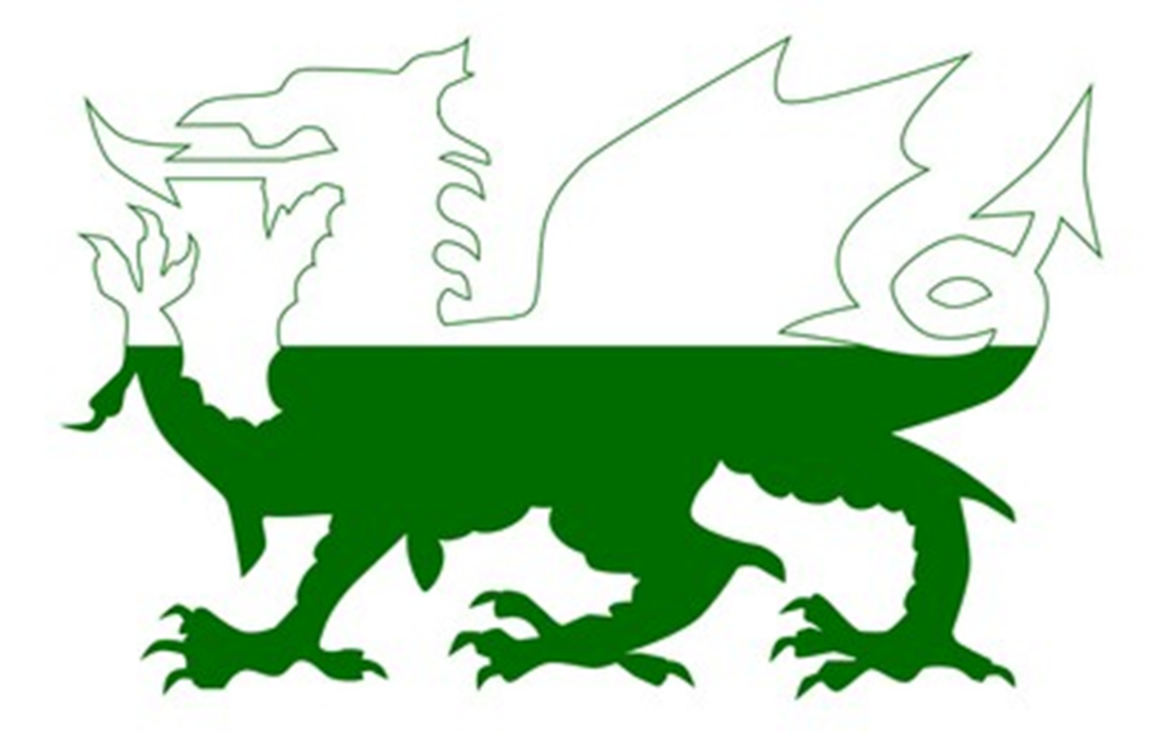

**Ar y rhan gwyrdd, nodwch bethau unigryw a allai fod yn rhan o hunaniaeth Gymreig rhywun arall, yn wahanol i chi'ch hun.**

**Gwyliwch y fideo isod i ateb y cwestiynau isod:**

Linc i weld y fideo - <https://www.bbc.co.uk/programmes/articles/1HCpKqv21VRFr3jL7XM9qgQ/why-are-people-surprised-that-i-speak-welsh>

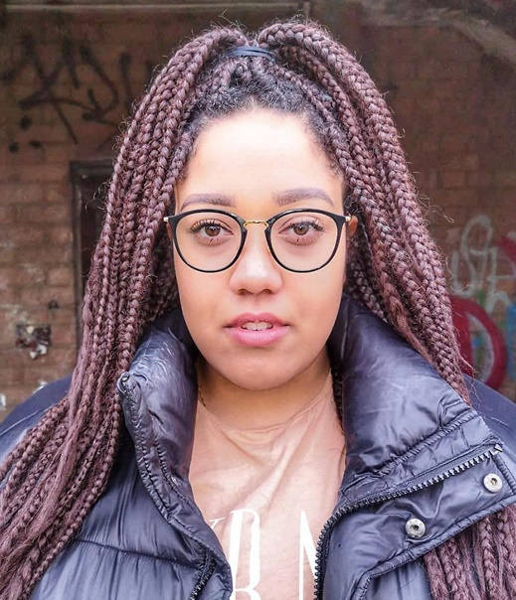

1. Sut mae pobl yn ymateb pan maen nhw’n clywed hi’n siarad Cymraeg?
2. Beth mae Jalisa yn meddwl ydy’r rheswm pam bod pobl yn synu ei chlywed yn siarad Cymraeg?
3. Beth ddigwyddodd i Jalisa a’i mhâm mewn siop esgidiau?
4. Beth mae Jalisa yn meddwl ydy’r broblem gyda phobl ddim yn credu ei bod yn Gymraeg? Hiliaeth, neu Stereoteipio?
5. Sut mae siarad Cymraeg wedi bod yn fantais i Jalisa? Alli di enwi 3 rheswm?
6. Pam fod Jalisa yn teimlo’n ddryslyd fel merch o deulu aml-hil?